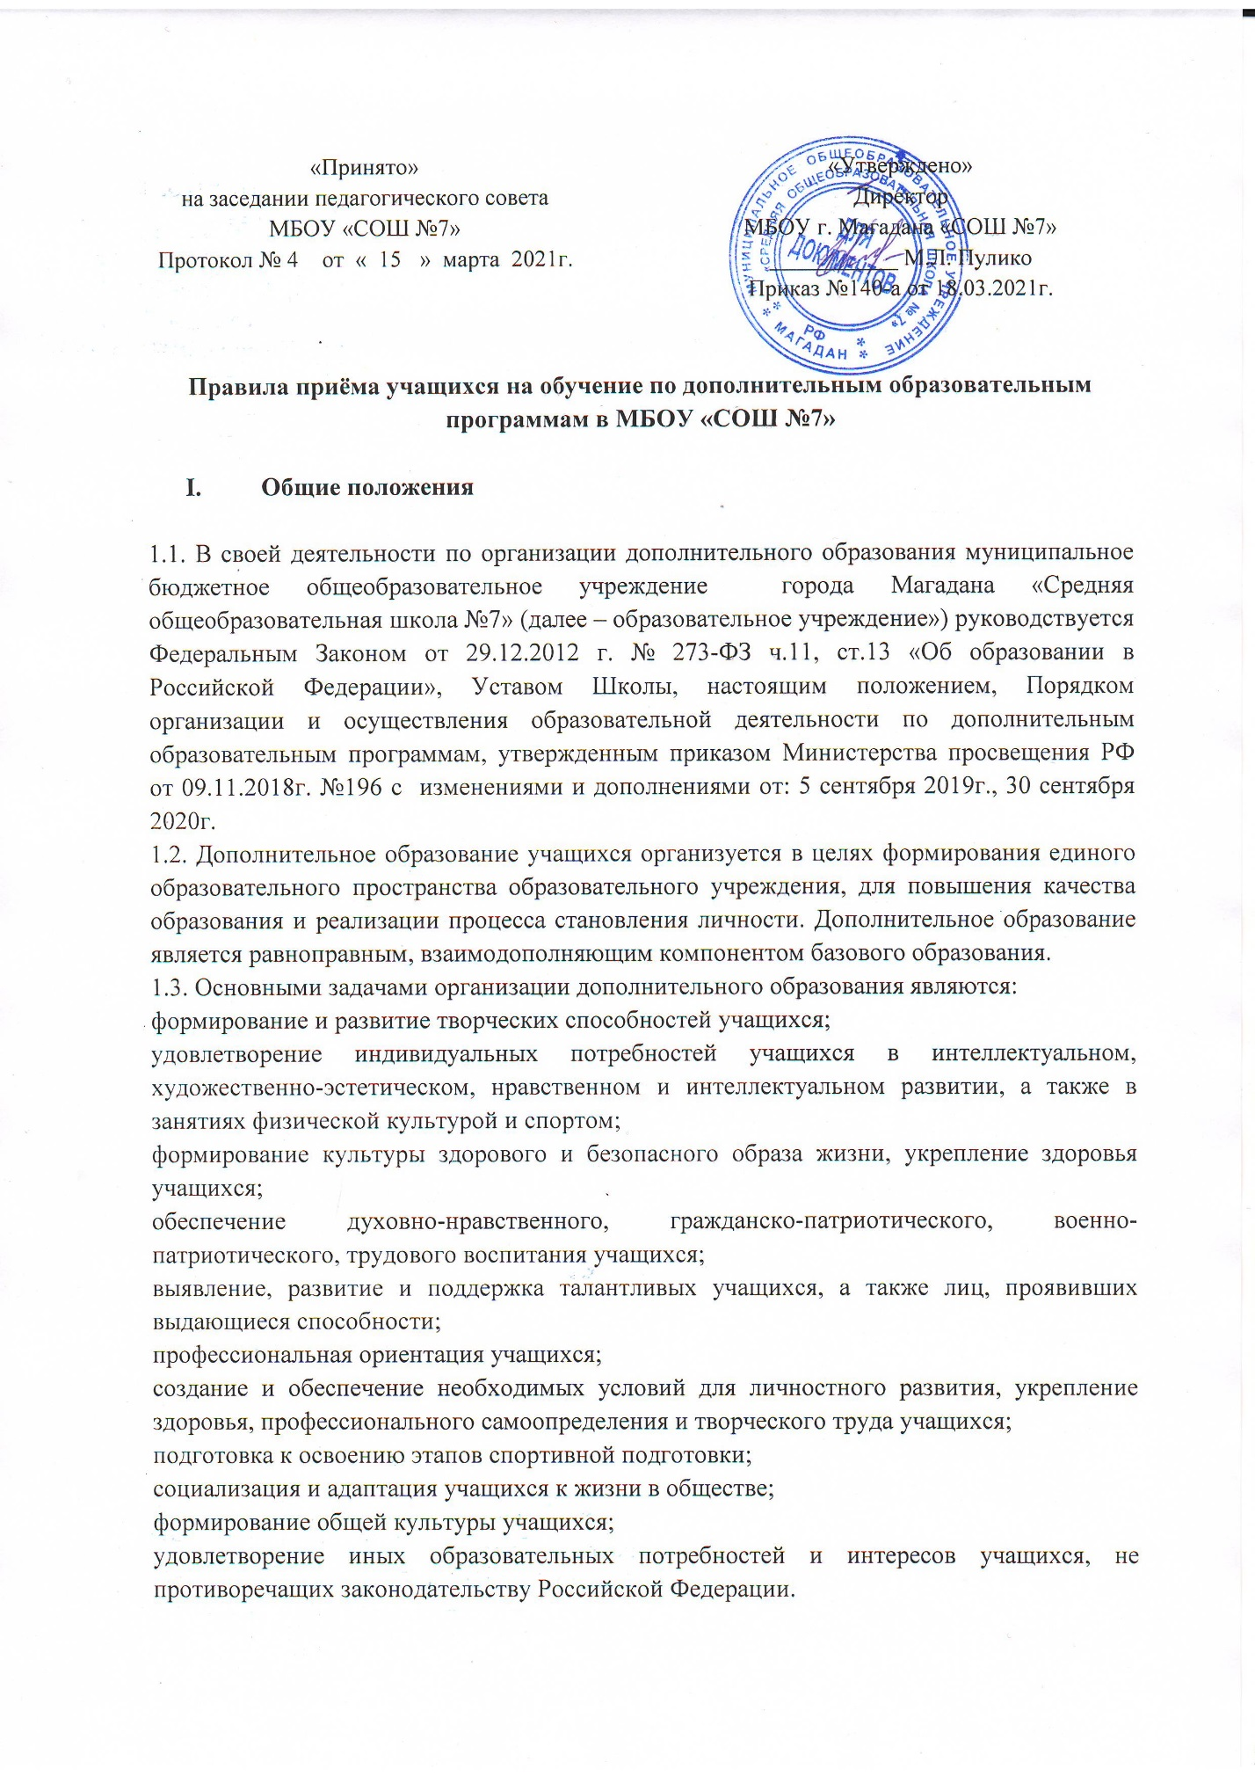

1.4. Дополнительное образование учащихся организуется на принципах природосообразности, гуманизма, демократии, творческого развития личности, свободного выбора каждым ребёнком вида и объёма деятельности, дифференциации образования с учётом реальных возможностей каждого учащегося.

**II. Организация деятельности**

2.1 Организация деятельности дополнительного образования, формирование системы дополнительного образования осуществляется на основе проводимых в образовательном учреждении исследований потребностей и интересов учащихся и их родителей (законных представителей).

2.2. Расписание занятий объединений дополнительного образования составляется с учётом возрастных особенностей учащихся и установленных санитарно-гигиенических норм, утверждается директором школы. Перенос занятий или изменение расписания производится только с разрешения администрации образовательного учреждения. В период школьных каникул занятия могут проводиться по специальному расписанию.

2.3. Деятельность педагогов дополнительного образования определяется соответствующими должностными инструкциями.

2.4. Для организации дополнительного образования используются школьные учебные кабинеты, актовый зал, спортивный зал, другие помещения.

2.5. Дополнительное образование предоставляется учащимся на бесплатной основе.

2.6 Содержание дополнительных общеразвивающих программ и сроки обучения по ним определяются образовательной программой, разработанной и утвержденной образовательным учреждением.

2.7 Образовательное учреждение организует образовательный процесс в соответствии с индивидуальными учебными планами в объединениях по интересам, сформированных в группы обучающихся одного возраста или разных возрастных категорий (разновозрастные группы), являющиеся основным составом объединения (например, клубы, секции, кружки, лаборатории, студии, оркестры, творческие коллективы, ансамбли, театры, мастерские, школы) (далее - объединения), а также индивидуально, обучение по индивидуальному учебному плану, в том числе ускоренное обучение, в пределах осваиваемой дополнительной общеобразовательной программы осуществляется в порядке, установленном локальными нормативными актами организации, осуществляющей образовательную деятельность.

2.8 Занятия в объединениях могут проводиться по дополнительным общеобразовательным программам различной направленности (технической, естественнонаучной, физкультурно-спортивной, художественной, туристско-краеведческой, социально-гуманитарной).

2.9 Занятия в объединениях могут проводиться по группам, индивидуально или всем составом объединения.

2.10 Допускается сочетание различных форм получения образования и форм обучения. Формы обучения по дополнительным общеобразовательным программам определяются образовательным учреждением, осуществляющим образовательную деятельность, самостоятельно.

2.11 Количество обучающихся в объединении, их возрастные категории, а также продолжительность учебных занятий в объединении зависят от направленности дополнительных общеобразовательных программ и определяются локальным нормативным актом организации, осуществляющей образовательную деятельность.

Каждый обучающийся имеет право заниматься в нескольких объединениях, переходить в процессе обучения из одного объединения в другое.

2.12 Дополнительные общеобразовательные программы реализуются образовательным учреждением, осуществляющим образовательную деятельность, как самостоятельно, так и посредством сетевых форм их реализации. При разработке и реализации дополнительных общеобразовательных программ используются различные образовательные технологии, в том числе дистанционные образовательные технологии, электронное обучение с учетом требований [Порядка](https://base.garant.ru/71770012/53f89421bbdaf741eb2d1ecc4ddb4c33/#block_1000) применения организациями, осуществляющими образовательную деятельность, электронного обучения, дистанционных образовательных технологий при реализации образовательных программ.

2.13 При реализации дополнительных общеобразовательных программ образовательным учреждением, осуществляющим образовательную деятельность, может применяться форма организации образовательной деятельности, основанная на модульном принципе представления содержания образовательной программы и построения учебных планов, использования соответствующих образовательных технологий.

2.14 Дополнительное образование детей может быть получено на иностранном языке в соответствии с дополнительной общеобразовательной программой и в порядке, установленном [Федеральным законом](https://base.garant.ru/70291362/) об образовании и локальными нормативными актами образовательного учреждения, осуществляющей образовательную деятельность.

2.15 Расписание занятий объединения составляется для создания наиболее благоприятного режима труда и отдыха обучающихся организацией, осуществляющей образовательную деятельность, по представлению педагогических работников с учетом пожеланий обучающихся, родителей (законных представителей) несовершеннолетних обучающихся и возрастных особенностей обучающихся.

2.16 При реализации дополнительных общеобразовательных программ организации, осуществляющие образовательную деятельность, могут организовывать и проводить массовые мероприятия, создавать необходимые условия для совместной деятельности обучающихся и родителей (законных представителей).

2.17 Для обучающихся с ограниченными возможностями здоровья, детей-инвалидов образовательное учреждение организует образовательный процесс по дополнительным общеобразовательным программам с учетом особенностей психофизического развития

**III.Организация приёма**

**3.1** Приём учащихся на обучение по дополнительным образовательным программам осуществляется на основе свободного выбора ими образовательной программы и срока её освоения.

3.2 Зачисление учащихся в объединение дополнительного образования осуществляется на срок, предусмотренный программой для её реализации.

3.3 Отчисление учащихся из объединения дополнительного образования осуществляется по инициативе родителей (законных представителей) или по завершению реализации программы дополнительного образования.

**IV. Содержание образовательного процесса**

4.1 Содержание дополнительных образовательных программ и сроки их освоения определяются образовательной программой, разработанной и утверждённой образовательным учреждением.

4.2. В дополнительном образовании реализуются программы различной направленности: художественной, физкультурно-спортивной, социально-педагогической, естественнонаучной, технической, туристическо-краеведческой и др.

4.3. Содержание программы, формы и методы её реализации, численный и возрастной состав объединения определяется педагогом самостоятельно, исходя из образовательно-воспитательных задач, психолого-педагогической целесообразности, санитарно-гигиенических норм, материально-технических условий, что отражается в Пояснительной записке программы.

4.4. При реализации дополнительного образования образовательное учреждение может организовывать и проводить массовые мероприятия, создавать необходимые условия для совместного труда и отдыха учащихся, родителей (законных представителей).

**V. Организация образовательного процесса**

5.1. Деятельность дополнительного образования осуществляется на основе годового плана, дополнительных образовательных программ, утверждённых директором образовательного учреждения.

5.2. Продолжительность занятий и их количество в неделю определяется дополнительной образовательной программой, а также требованиями СанПиН.

5.3 Педагог дополнительного образования отвечает за организацию учебно-воспитательного процесса, систематически ведёт установленную документацию.

5.4 Деятельность детей осуществляется как в одновозрастных, так и в разновозрастных объединениях.

5.5 Численный состав объединения может быть уменьшен при включении в него учащихся с ограниченными возможностями здоровья и (или) детей-инвалидов, инвалидов.

Численность обучающихся с ограниченными возможностями здоровья, детей инвалидов и инвалидов в учебной группе устанавливается до 15 человек.

5.6 Каждый учащийся имеет право заниматься в нескольких объединениях, а также изменять направление обучения.